POMLAD (pranvere, spring, proljeće)
POMLAD TRAJA (lasts) OD 21. 3. DO 21. 6. Pomladni meseci so: MAREC, APRIL, MAJ IN JUNIJ.
NEKATERE ŽIVALI (animals) ZIMO PRESPIJO ALI DREMAJO. KO JE POMLAD, SE ZBUDIJO.
SPATI= to sleep, spavati, per te fjetur ZBUDITI SE = wake up, probuditi se, te zgjohemi
Napiši imena živali, pomagaj si s seznamom besed v okvirčku:
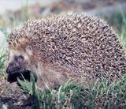 | 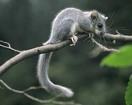 | 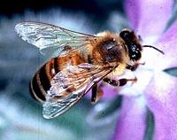 | 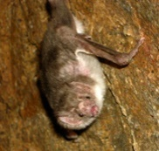 | 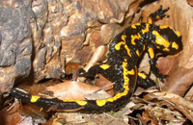
J | P | Č | N | M

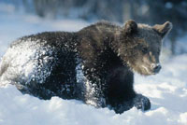 | 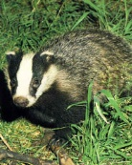 | 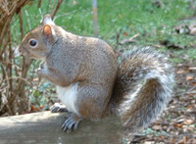 | MOČERAD, JEŽ, POLH, ČEBELA, NETOPIR, MEDVED, JAZBEC, VEVERICA
M | J | V

NEKATERE ŽIVALI PA ZIME NE PRESPIJO. (Some animals don't sleep during winter.)
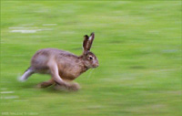 | 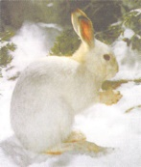 | 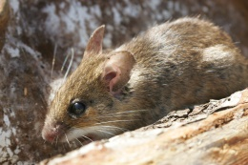 | 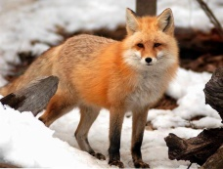
POLJSKI Z | PLANINSKI Z | M | L
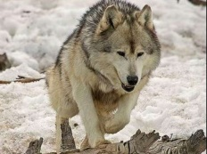 | 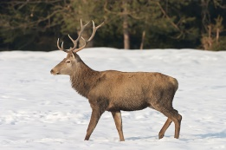 | 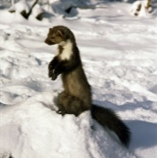 | ZAJEC, ZAJEC, VOLK, JELEN, LISICA, MIŠ, KUNA
V | J | K

PTIČKE POJEJO, PRIPRAVIJO SI GNEZDA IN ZAČNEJO VALITI JAJČKA. (Birds sing, nest and start to hatch eggs.)

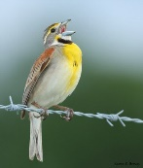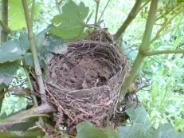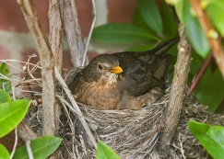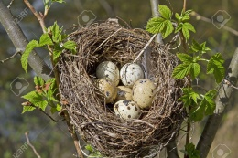
RASTLINE SPOMLADI: Katere rastline rastejo spomladi? Napiši.
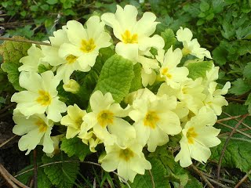 | 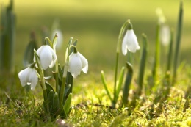 | 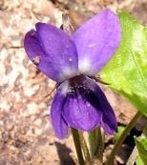 | 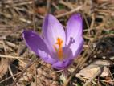
T | Z | V | Ž
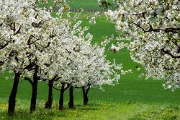
ŽAFRAN, TROBENTICE, ZVONČKI, VIJOLICA

DREVESA ZAČENJAJO DOBIVATI LISTE IN CVETOVE. (Trees start to get leaves and blossoms.)
DREVO= 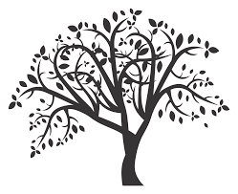 LIST = 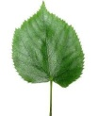 CVET= 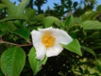
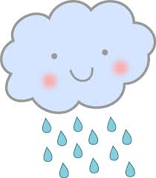
VREME
POSTAJA TOPLO. S __ __ __ __ SIJE.
DEŽ IN SONCE SE IZMENJAVATA MESECA APRILA.
REČEMO, DA JE APRILA VREME MUHASTO, SAJ VELIKOKRAT D __ __ __ __ __ .
DELO SPOMLADI: Napiši pod sliko
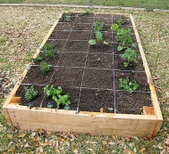 | 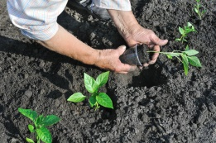 | 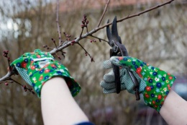  3. OBREZOVANJE RASTLIN  1. PRIPRAVA VRTA  2. SAJENJE RASTLIN

Odgovori v celih povedih:
1. Od kdaj do kdaj traja pomlad?
2. Kateri so pomladni meseci?
3. Katere živali zimo prespijo ali predremajo?
4. Katere rože rastejo spomladi?

